2016 - 2017 EĞİTİM – ÖĞRETİM YILI 7. SINIF FEN BİLİMLERİ DERS PLÂNI
I.BÖLÜM
Dersin Adı: | Fen Bilimleri | 34. Hafta (22 – 26 Mayıs 2017)
Sınıf: | 7.Sınıf
Ünite No-Adı: | 7. Ünite: Güneş Sistemi ve Ötesi
Konu: | Uzay Araştırmaları
Önerilen Ders Saati: | 4 Saat
II.BÖLÜM
Öğrenci Kazanımları/Hedef ve Davranışlar: |  | 7.7.3.1. Teleskopun ne işe yaradığını ve gök bilimin gelişimindeki önemini açıklar.  7.7.3.2. Uzay teknolojileri hakkında araştırma yapar ve teknoloji ile uzay araştırmaları arasındaki ilişkiyi tartışır.
Ünite Kavramları ve Sembolleri: |  | Uzay kirliliği  Uzay teknolojisi
Uygulanacak Yöntem ve Teknikler: |  | Anlatım, Soru Cevap, Rol Yapma, Grup Çalışması
Kullanılacak Araç – Gereçler: |  | Güneş Sistemini Modelleyelim etkinliği için;  • bant  • farklı renkte oyun hamurları  • gezegenlerin birbirine göre büyüklük ve konumlarını gösteren resim ya da fotoğraf  • kalem  • karton  • küçük kâğıt parçaları  • kürdan  • orta kalınlıkta bakır ya da alüminyum tel  • sarı renkte çocuk balonu  • yapıştırıcı
Açıklamalar:
Yapılacak Etkinlikler: |  | Güneş Sistemini Modelleyelim (D.K. Sayfa: 222-223)
Özet: | GÖK BİLİMİN GELİŞİMİ  İlk medeniyetlerde günümüzdeki gibi ışıklandırma olmadığı için geceleri gökyüzü tüm çıplaklığıyla gözler önündeydi. O dönemlerde insanlar zamanlarının büyük bir kısmını açık havada geçirdiklerinden gökyüzündeki değişik gök cisimlerinin ve gök olaylarının farkına kolaylıkla varmışlardır.  Gök cisimlerinden bazılarının diğerleri gibi göz kırpmadıklarını ve bunların diğerlerinden farklı hareket ettiklerini görmüşler ve daha sonraları onlara “gezegen”, diğer parıltılara ise “yıldız” demişlerdir. İşlerini planlayabilmek için Ay ve Güneş’in görünür hareketlerine dayalı takvimler oluşturmuşlardır.  Tarih öncesi çağlardan 17. yüzyıla kadar yıldızlar, üzerinde yaşadığımız Dünya, uydumuz Ay, en yakın yıldız olan Güneş, gezegenlerden; Merkür, Venüs, Mars, Jüpiter ve Satürn biliniyordu.  1609 yılında Galileo Galilei (Galileyo Galileyi), ilk gök bilim teleskopunu icat etmiştir. Teleskop, uzak nesneleri gözlemlemek amacıyla kullanılan bir araçtır. Gökyüzünde gözlemlenilen nesnelerin çoğundan gözümüze ulaşan ışık, görülemeyecek kadar zayıftır. Işık teleskopları (optik teleskoplar), bu nesneleri yakınlaştırarak daha iyi görülmelerini sağlar.  Teleskobun icadına kadar gezegenler, gökyüzünde birer noktadan ibaretti. Teleskobun icadı ile gök bilimde yeni bir sayfa açılmış, gelişmeler birbirini takip etmiştir.  17. yüzyıl  Galileo Galilei (1564-1642), teleskobunu gökyüzüne çevirdiği zaman o güne kadar çıplak gözle görünenden çok daha sönük gök cisimlerini görebilmiştir. Böylece 17. yüzyılın sonlarında, bilinen gökcisimlerinin sayısında artış olmuştur. 1688’de Isaac Newton (Ayzek Nivtın) ilk aynalı teleskobu üretmiştir.  18. yüzyıl  Yeni kuyruklu yıldızlar keşfedilmiştir. Wilhelm Herschel (Vilyım Herşel) (1738-1822) tarafından Güneş sisteminin yedinci gezegeni Uranüs ile onun uydularından Oberon (Oberyon) ve Titania (Titanya) ile Satürn’ün uydularından Enceladus (Enkaladus) ve Mimas (Mimas), bu yüzyılın önemli keşifleri olmuştur. 1705 yılında Edmond Halley (Edmınd Halley), kuyruklu yıldızların belirli aralıklarla Dünya’nın yakınından geçtiklerini göstermiştir.  19. yüzyıl  1845 yılında William Parsons (Vilyım Parsıns) çapı 1,26 metre olan bir merceğe sahip teleskop üretmiş, teleskobu ilk kullandığında, Satürn’ün yeni bir uydusunu keşfetmiştir. Neptün gezegeni ve uydularından Triton (Triton), Satürn’ün uydularından Hyperion (Hiperyon) ve Phoebe (Pob), Uranüs’ün uydularından Ariel (Ariyel) ve Umbriel (Ambrel), Mars’ın uydularından Phobos (Pobos) ve Deimos (Daymos), Jüpiter’in uydusu Amalthea (Amalta) keşfedilmiştir.  20. yüzyıl  Binlerce asteroid ve kuyruklu yıldız bu yüzyılda keşfedildi. Plüton (1930) ve hız kazanan yeni gezegen araştırmaları bu yüzyıla damgasını vurmuştur. 1959’da çarparak da olsa Ay’a ilk kez inen insansız uzay aracı, Luna 2 dir. Ay’ın karanlık yüzeyine ait ilk resimler Luna 3 uydusuyla çekilmiştir. Ay’a ilk insanlı iniş 20 Temmuz 1969’da gerçekleşmiştir. Apollo 11 uzay aracının üç astronotundan Neil Armstrong (Nil Armsıtrong) ve Edwin Aldrin (Edvin Aldrin), Ay üzerinde yürüyen ilk kişiler olmuştur.  21. yüzyıl  Gezegen tanımının yeniden yapılandırılmasının ardından Uluslararası Astronomi Birliği (IAU), Ağustos 2006’daki toplantısında Plüton’un “gezegen” sınıfından çıkarılarak “cüce gezegen” sınıfına alındığını duyurmuştur.  Gözlemevleri, gece gökyüzünün izlendiği özel yerlerdir. Günümüzde, yeryüzünde ve uzayda gözlemevleri kurulmakta, uzay araştırmaları gözlemevlerinde bulunan gelişmiş teleskoplarla yapılmaktadır.  Yüksek nitelikli teleskoplar, mümkün olduğunca çok ışık yakalayabilmeleri için devasa aynalarla veya merceklerle donatılmıştır. Bu teleskoplar, merceklerin yanı sıra nesnelerin görüntüsünü kaydeden özel bir kameraya ve çeşitli ölçüm aletlerine de sahiptir. Teleskobu doğru yöne yönlendirmek için elektrik motorları kullanılır.  Dünya’nın en büyük teleskopları, yansıtmalı (reflektör) teleskoplardır. Bu teleskoplarda ışığı toplamak için çukur ayna kullanılır. İkinci bir ayna, ışığı göz merceği denilen daha küçük bir merceğe yönlendirir. Göz merceği de ışığı, göze ya da bir kayıt cihazına odaklar.  UZAY TEKNOLOJİLERİ  Başka gezegenlerde hayat olup olmadığı, geçmişten günümüze insanoğlunun en büyük merak konusudur. Bu nedenle insanlar uzayı keşfetmek için araştırmalar başlatmış, teknolojik araçlar keşfetmiş, gözlemevleri kurmuşlardır.  Uzayın keşfi, devasa bir projedir ve insanlık olarak biz hâlen bu yolun başındayız. İnsanoğlunun gezegenimiz dışında ayak bastığı tek gök cismi Ay’dır. Ancak gelişen teknoloji ile üretilen insansız uzay araçları pek çok gezegene ulaşmış, gezegen yüzeyinden aldığı bilgileri dünyaya ulaştırmıştır.  Bir aracın uzaya gidebilmesi için öncelikle Dünya’nın kütle çekimi kuvvetini yenmesi gerekir. Bu nedenle uzay aracı olarak yukarı doğru hızla yol alan roketler kullanılır.  Dünya’nın ilk yapay uydusu Sputnik 1, 4 Ekim 1957 tarihinde Sovyetler Birliği tarafından uzaya fırlatılmıştır. Uzaya çıkan ilk insan 27 yaşındaki Sovyetler Birliği hava kuvvetleri pilotu Yuri Gagarin’dir. Gagarin, 12 Nisan 1961’de uzay kapsülünün içerisinde Dünya’nın etrafını bir kez dolaşmıştır.  16 Temmuz 1969’da ABD’nin Apollo II isimli uzay aracı, Ay’a insan taşıyan ilk araç unvanını almıştır. Bugüne kadar on iki ABD vatandaşı astronot, Ay yüzeyinde yürümüştür. 1972’den beri Ay yüzeyinde kimse yürümemiştir. Bunun en önemli sebebi bu projelerin çok karmaşık ve maliyetli olmasıdır.  Uzayda bir gezegenin ya da başka bir gök cisminin çevresinde dönen herhangi bir nesneye uydu denir. Ay, Dünya’nın tek doğal uydusudur. Çeşitli amaçlarla Dünya’nın yörüngesine oturtulmuş yapay uydular da vardır.  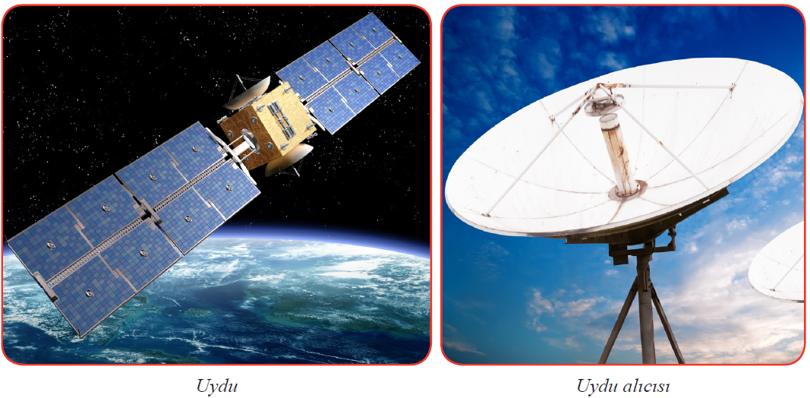  Uydular gönderdikleri radyo sinyallerinin çanaklar tarafından yakalanması yoluyla Dünya ile iletişim kurarlar. Bazı sinyaller uydunun konumunu bildirirken bazıları Dünya’nın fotoğrafının çekilmesinde ya da haritaların oluşturulmasında kullanılabilir.  Uydular başlıca beş görev için kullanılır. Haberleşme (TV ve telefon sinyallerinin iletilmesi), konum belirleme (GPS), meteoroloji (hava durumu tahminleri ve havanın izlenmesi), doğal kaynakların izlenmesi (okyanus sıcaklığının ölçülmesi ya da arazi kullanımının takibi), casusluk dâhil olmak üzere askerî amaçlar uyduların kullanıldıkları alanlardır.  Gök bilimle ilgili araştırma ve deneyler yapan insanlı uydular uzay istasyonu adını alır.  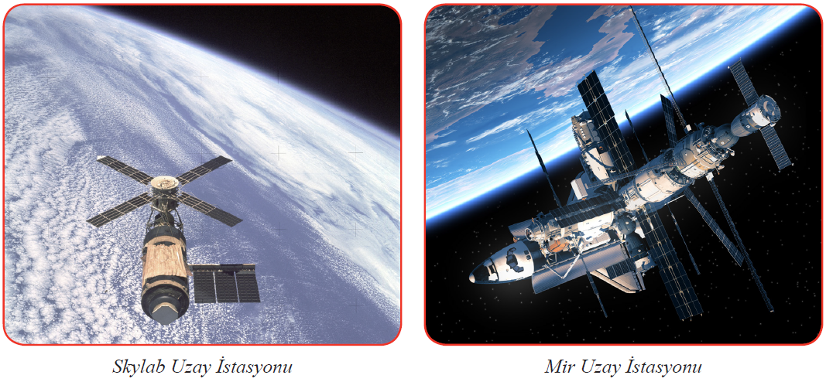  Şimdiye kadar dört uzay istasyonu kurulmuştur. Bunlar Sovyet yapımı Salyut I ve Mir, ABD yapımı Skylab (Sıkaylab) ve uluslararası iş birliği ürünü Uluslararası Uzay İstasyonu’dur.  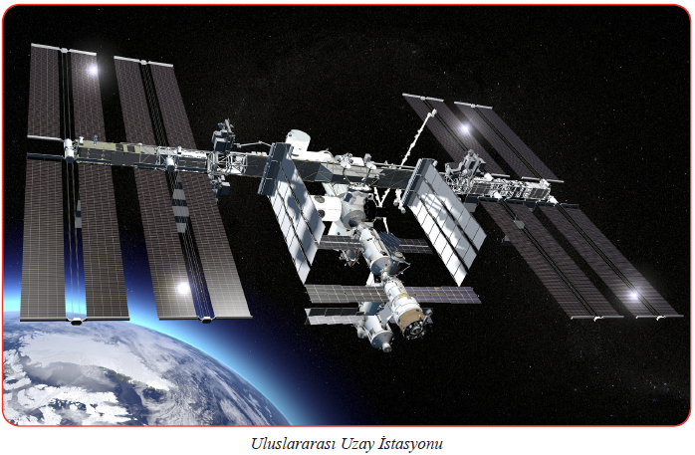  Uluslararası Uzay İstasyonu (UUİ), on altı ülke tarafından iş birliği ile Dünya yörüngesinde inşa edilen uzay laboratuvarıdır. UUİ mürettebatı uzayda tıp ve biyoloji araştırmalarından hava tahminleri ve gök bilimi araştırmalarına kadar çeşitli dallarda araştırmalar yürütmektedir.  Bilimsel araştırmalarda yoğun kullanılan araçlardan birisi de gök cisimlerini incelemek üzere gönderilen robotik uzay aracı olan uzay sondalarıdır. Sondalar sayesinde pek çok gezegen, uydu, kuyruklu yıldız ve asteroide ulaşılmıştır.
III.BÖLÜM
Ölçme ve Değerlendirme: | *Boşluk dolduralım  *Eşleştirelim Ölçme ve değerlendirme için projeler, kavram haritaları, tanılayıcı dallanmış ağaç, yapılandırılmış grid, altı şapka tekniği, bulmaca, çoktan seçmeli, açık uçlu, doğru-yanlış, eşleştirme, boşluk doldurma, iki aşamalı test gibi farklı soru ve tekniklerden uygun olanı uygun yerlerde kullanılacaktır.
IV.BÖLÜM
Dersin Diğer Derslerle İlişkisi:
V.BÖLÜM
Planın Uygulanmasıyla İlgili Diğer Açıklamalar:
………………………………….. Uygundur
Fen Bilimleri Öğretmeni ………………………………………
Okul Müdürü
www.FenEhli.com

